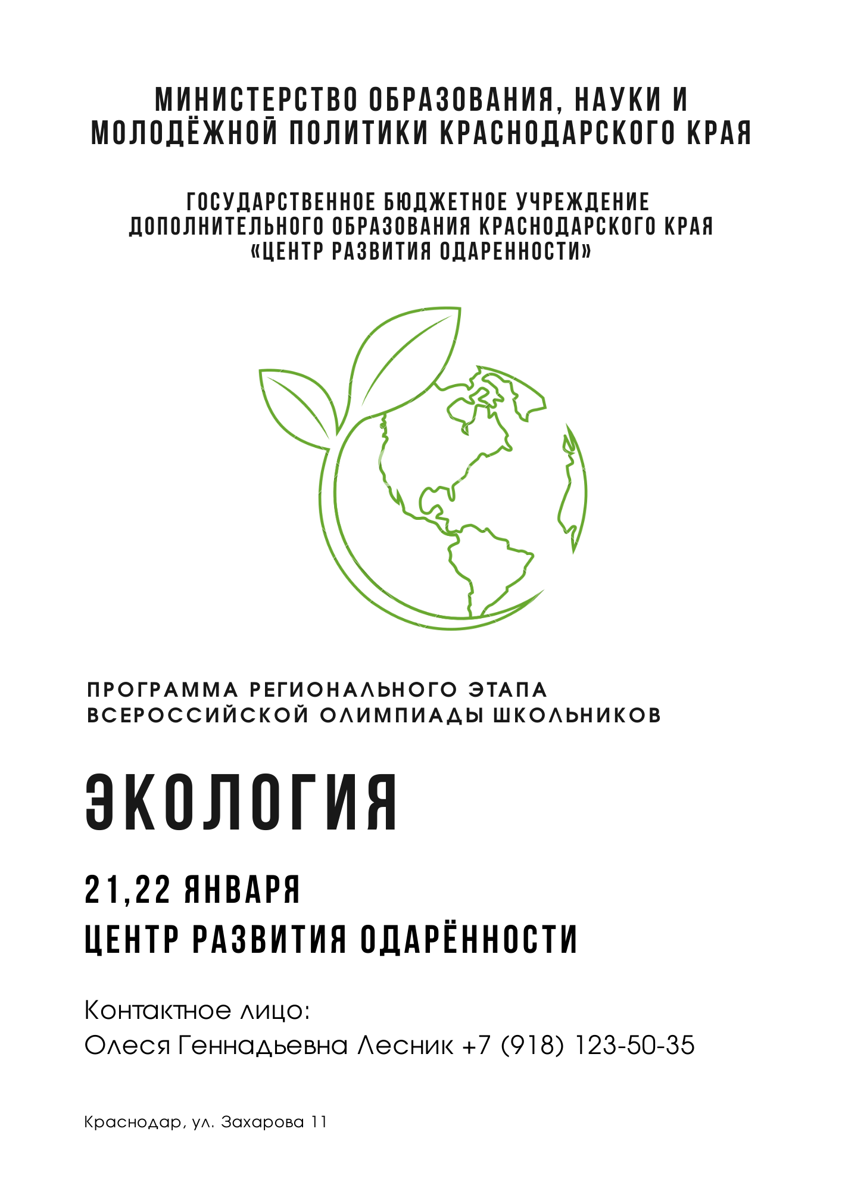
Программа регионального этапа ВСОШ
По экологии
20 января
15.00 | Заезд (гостиничный комплекс «Екатерининский», ул. Кубанская набережная, 5)
17.00 | Совещание руководителей команд (гостиничный комплекс «Екатерининский», ул. Кубанская набережная, 5)
18.00 | Ужин (гостиничный комплекс «Екатерининский», ул. Кубанская набережная, 5)
19.00 | Время для самоподготовки
22.00 | отбой
21 января
7.00 | Завтрак (гостиничный комплекс «Екатерининский», ул. Кубанская набережная, 5)
8.00 | Отъезд на олимпиаду
8.40 | Инструктаж для участников, заполнение шифровальных карточек  («Центр развития одарённости», ул. Захарова, 11, 2 этаж)
9.00 - 12.00 | Олимпиада - теоретический тур («Центр развития одарённости», ул. Захарова, 11, 2 этаж:  9 класс – ауд. 207; 10 класс – ауд. 208; 11 класс – ауд. 241)
14.00- 15.00 | Обед (гостиничный комплекс «Екатерининский», ул. Кубанская набережная, 5)
15.00- 19.00 | Время для самоподготовки
19.00 | Ужин (гостиничный комплекс «Екатерининский», ул. Кубанская набережная, 5)
22 января
7.00 | Завтрак (гостиничный комплекс «Екатерининский», ул. Кубанская набережная, 5)
8.00 | Отъезд на олимпиаду
8.30 | Инструктаж для участников (МАОУ лицей № 48, ул. красноармейская, 2)
9.00 - 13.00 | Олимпиада – практический тур (МАОУ лицей № 48, ул. красноармейская, 2:  9 класс – каб. 14; 10 класс – каб. 15; 11 класс – каб. 16)
14.00 | Обед (гостиничный комплекс «Екатерининский», ул. Кубанская набережная, 5)
15.00 | Отъезд
Ознакомиться с проверенной работой, критериями оценивания
и подать заявление на апелляцию
вы сможете в своем личном кабинете на сайте:
olimp.cdodd.ru
График проведения данных процедур вы сможете посмотреть также в личном кабинете

